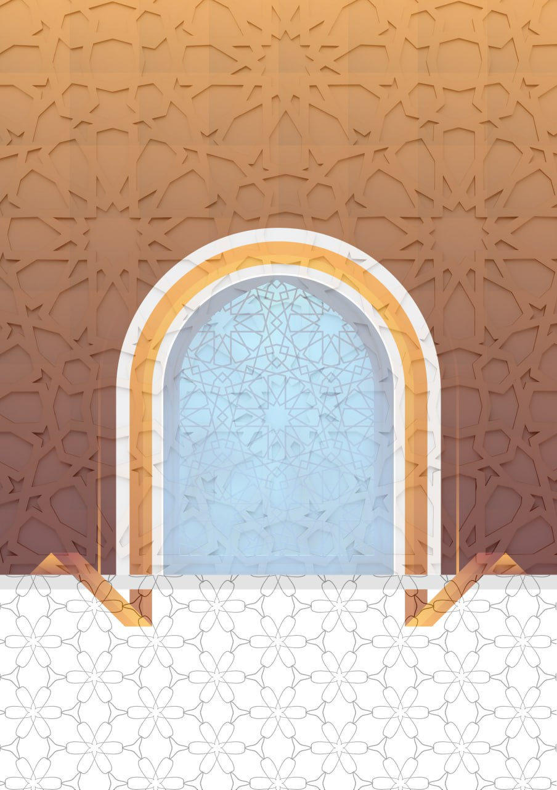
العقيقة أحكام وشروط عقیقہ اسکے احکام اور شرطیں

فضيلة الشيخ د. هيثم بن محمد سرحان المدرس بالمسجد النبوي سابقا والمشرف على موقع : المعهد العلمي

MAHASUNAH.COM
SARHAAN.COM
ترجمة : اردو
محمد جميل العلوي

العقیقہ اسکے احکام اور شرطیں : عقیقہ وہ قربانی ہے جو نوزائیدہ بچے کے لیے ذبح کی جاتی ہے۔ اللہ تعالیٰ کا قرب اور بچے کی نعمت پر اس کا شکر ادا کرنے کے لیے۔ اور علماء کی اکثریت اسے سنت موٗکدۃ کہتی ہے۔ جیسا کہ رسول اللہ صلی اللہ علیہ وسلم نے فرمایا: لڑکے کی طرف سے دو بکریاں اور لڑکی کی طرف سے ایک بکری ہے۔
اس کی عمر بھیڑ بکریوں کی قربانی جیسی شرائط کے تابع ہوگی۔ دنبےکی عمر چھ مہینے یا اس سے زیادہ ہو ۔ بکری کی عمر ایک سال یا اس سے زیادہ ہو ۔ نہ اس کا گوشت، نہ اس کی کھال اور نہ ہی اس میں سے کوئی چیز فروخت کی جاےٗ گی ۔ ان عیبوں سے پرہیز کرے گا جن سے قربانی میں کیا جاتا ہے، کانا جس کا کانا پن واضح ہو اور لنگڑا جس کا لنگڑا پن نمایاں ہو، ۔ اور وہ بیمار جس کی بیماری عیاں اور ظاہر ہو، اور لاغر ۔
عقیقہ کے ذبیحہ کا وقت نوزائیدہ بچے کی پیدائش کی تکمیل سے شروع ہوتا ہے۔ عقیقہ اس سے پہلے صحیح نہیں ہے۔ ساتویں دن عقیقہ کرنا مستحب ہے۔ اگر یہ ممکن نا ہو تو چودھویں دن عقیقہ کیا جاےٗ اور اگر یہ ممکن نہ ہو تو ، تو یہ اکیسویں دن کی طرف بڑھ جائے گا. اور پیدائش کا دن ساتوں دن شمار کیا جاتا ہے۔ اگر وہ رات میں پیدا ہوا ہے تو رات کا شمار نہیں کیا جاتا ہے۔ بلکہ اگلے دن کا حساب لگایا جاتا ہے۔
آپ صلی اللہ علیہ وسلم نے فرمایا: ہر بچہ گروی رکھا ہوا ہے اپنے عقیقے کیساتھ اسے ساتویں دن ذبح کر دیا جائے اور بچے کا نام رکھا جائے اور اس کا سر منڈوایا جائے ۔
عقیقہ کھایا جاتا ہے، تحفے میں دیا جاتا ہے اور صدقہ کیا جاتا ہے۔ اس بارے میں کوئی حد بندی نہیں کی گئی ان میں سے جو بھی کر لے جائز ہو گا ۔ گوشت کچا یا پکا ہوا دے سکتا ہے۔ اور کھانا پکانا بہتر ہے. یہ احسان اورنعمتوں کے شکر میں زیادہ افضل ہے ۔

